### Déploiements WIFI

## 1 Déploiements des équipements

En ce qui concerne l'entreprise GSB, nous avons décidé de mettre en place un système de Wifi assez semblable à d'autre entreprise, c'est-à-dire : nous avons pris le plan d'un étage, vu que le bâtiment en comporte 6 mais qu'il y en a que 5 utilisés par les employés le sixième étant réservé à la salle serveur.

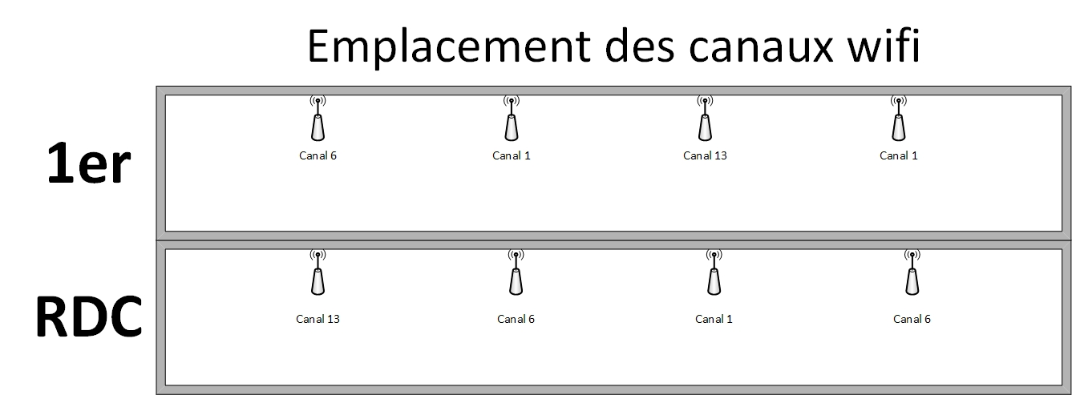

Figure 1 Mise en place des canaux Wifi

Nous avons donc implanté 4 bornes Wifi par étage avec deux réseaux un SSID public, en effet lorsque une personne extérieure à l'entreprise est présente sur le site il faut que celle-ci est accès à internet ce sera donc un réseau wifi accessible par tout le monde sans clef de sécurité mais en revanche tous les sites qui seraient interdits par la loi comme par exemple : Téléchargement ; torrent ; caractère pornographique, etc. Serons bloqué à l'aide d'un serveur PROXY ou boitier UTM ce qui permettra un contrôle des paquets TCP et UDP, le débit de ce réseau sera bien sur réduit pour éviter toute surcharge inutile...

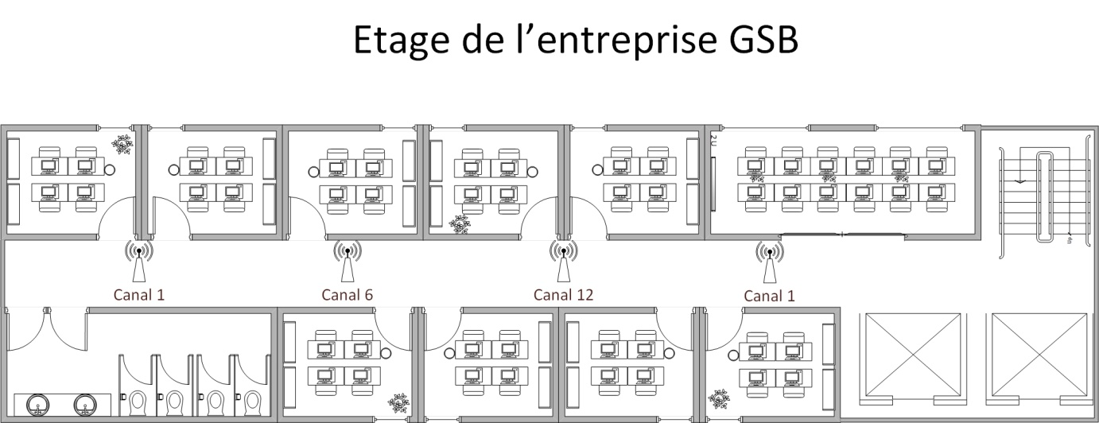

Figure 2 Mise en place Borne Wifi

À la suite de ça nous avons décidé pour les employés de GSB de leur mettre à disposition un réseau Wifi entreprise avec donc les sécurités généralement utilisées en entreprise, il comprend donc un SSID appartenant à chaque service, en effet comme cela les membres d'un service feront quand même partie du Vlan qui leur correspond avec comme type de sécurité du WP2 crypté en AES.

Pourquoi du WPA2 car le WPA2 est la même chose que le WPA mais le WPA2 a été normalisé (IEEE-802.11i) en 2004, nous avons donc choisi comme système d'encryptions de l'AES (Advanced Encryption Standard).

Qui est pour le moment la méthode d'encryptions la plus sécurisée, ce sont différente clef crypté qui suivent une rotation ce qui réduit considérablement la chance de trouver la clef de sécurité.

À ce type d'encryptions sera ajouté un serveur RADIUS qui permettra d’encore plus sécurisé le réseau car le serveur RADIUS s'appuyant sur le protocole A.A.A (authentication, authorization and accounting) et EAP 802.11x (LEAP) pour les équipements Cisco qui pourra ensuite être lié à un active directory comme ça pour pouvoir accédé au WIFI il faudra faire partie du domaine cela rajoute une sécurité en plus.